|  |  |
| --- | --- |
| 1  2  3  4  5  6  7  8  9  10  11  12  13  14  15  16  17  18  19  20  21  22  23  24  25  26  27  29  30 | #include <stdio.h>  /********************************  Program bintang  Deskripsi : Mencetak bintang ke samping sebanyak yang diinginkan user  IS : User siap menginput jumlah bintang yang diinginkan  FS : Tampil di layar bintang sebanyak n user  Dibuat oleh :  Nama : Diaz Adha Asri Prakoso  Tanggal : 1 Januari 2019  *********************************/  void main (void)  //KAMUS  { int n, a;  //ALGORITMA  printf ("Masukkan nilai n = ");  scanf ("%d", &n);    a = 1;  while (a<=n)  {  printf ("*");  a = a+1;  }  printf (“\n”);  system ("PAUSE");  } |

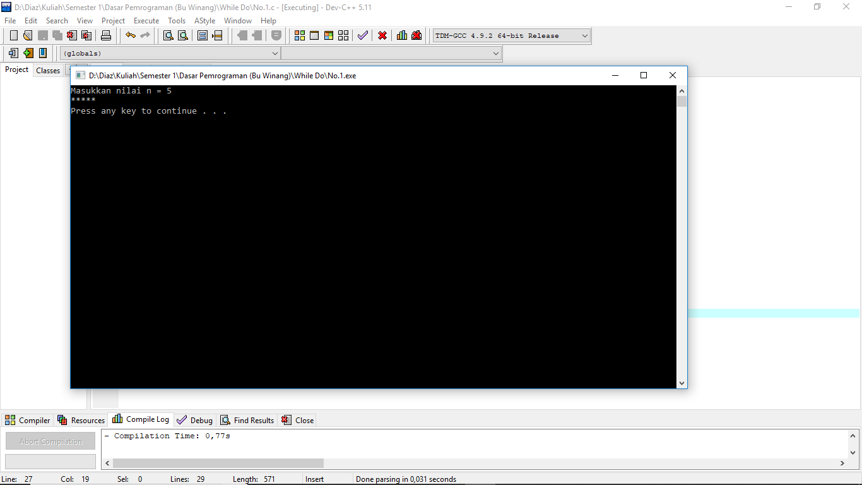# **Hasil Run :**

**Nomor 2**

|  |  |
| --- | --- |
| 1  2  3  4  5  6  7  8  9  10  11  12  13  14  15  16  17  18  19  20  21  22  23  24  25  26  27  28  29  30  31  32  33  34 | #include <stdio.h>  /********************************  Program bintangsegitiga  Deskripsi : Mencetak segitiga siku siku bintang sebanyak yang diinginkan user  IS : User siap menginput jumlah bintang yang diinginkan  FS : Tampil di layar segitiga siku siku bintang sebanyak n user  Dibuat oleh :  Nama : Diaz Adha Asri Prakoso  Tanggal : 1 Januari 2019  *********************************/  void main (void)  //KAMUS  { int n, b, c;  //ALGORITMA  printf ("Masukkan nilai n = ");  scanf ("%d", &n);  b = 1;  while (b<=n)  {  c=1;  while (c<=b)  {  printf ("*");  c=c+1;  }  printf ("\n");  b=b+1;  }  system ("PAUSE");  } |

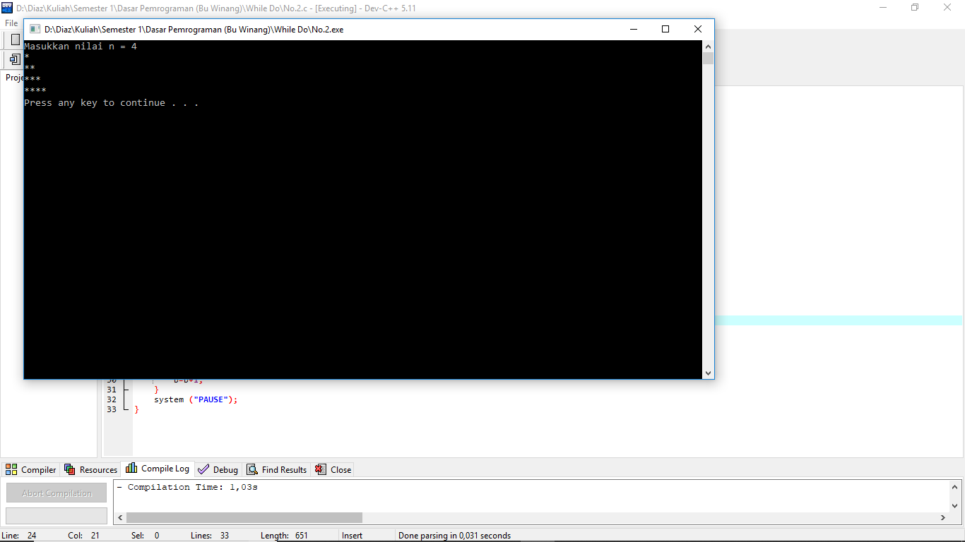**# Hasil Run :**

**Nomor 3**

|  |  |
| --- | --- |
| 1  2  3  4  5  6  7  8  9  10  11  12  13  14  15  17  18  19  20  21  22  23  24  25  26  27  28  29  30  31 | #include <stdio.h>  /********************************  Program genap  Deskripsi : Mencetak bilangan genap sebanyak yag diinginkan user  IS : User siap menginput jumlah bilangan genap yag diinginkan  FS : Tampil di layar bilangan genap sebanyak n user  Dibuat oleh :  Nama : Diaz Adha Asri Prakoso  Tanggal : 1 Januari 2019  *********************************/  void main (void)  //KAMUS  { int n, d, e;  //ALGORITMA  printf ("Masukkan nilai n = ");  scanf ("%d", &n);  d=1;  e=0;  while (d<=n)  {  printf ("%d ", e);  e=e+2;  d=d+1;  }  printf ("\n");  system ("PAUSE");  } |

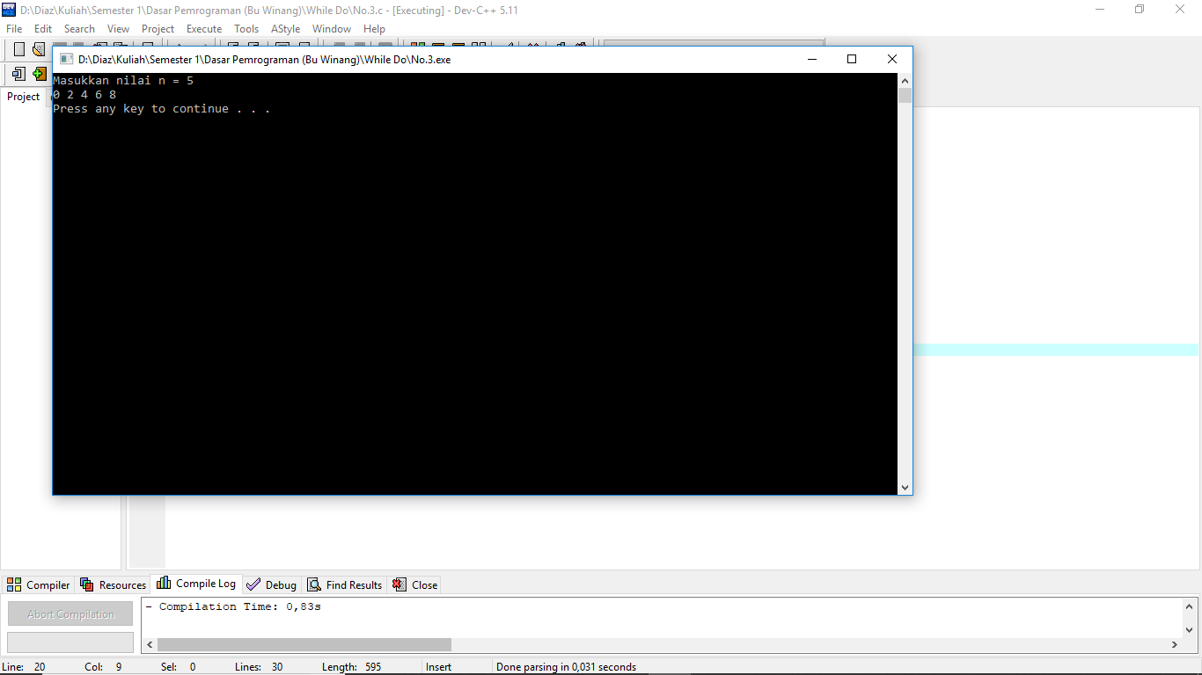**# Hasil Run :**

**Nomor 4**

|  |  |
| --- | --- |
| 1  2  3  4  5  6  7  8  9  10  11  12  13  14  15  16  17  18  19  20  21  22  23  24  25  26  27  28  29  30  31  32  33  34  35 | #include <stdio.h>  /********************************  Program jumlahbilangangenap  Deskripsi : Mencetak jumlah bilangan genap sebanyak yang diinginkan user  IS : User siap menginput jumlah bilangan genap yang diinginkan  FS : Tampil di layar hasil perjumlahan semua bilangan genap sebanyak n user  Dibuat oleh :  Nama : Diaz Adha Asri Prakoso  Tanggal : 1 Januari 2019  *********************************/  void main (void)  //KAMUS  { int n, a, b, f;  //ALGORITMA  printf ("Masukkan nilai n = ");  scanf ("%d", &n);  a=1;  b=0;  f=0;  while (a<=n)  {  printf ("%d ", b);  f=f+b;  b=b+2;  a=a+1;  }  printf ("\nJumlah bilangan genap diatas adalah %d", f);  printf ("\n");  system ("PAUSE");  } |

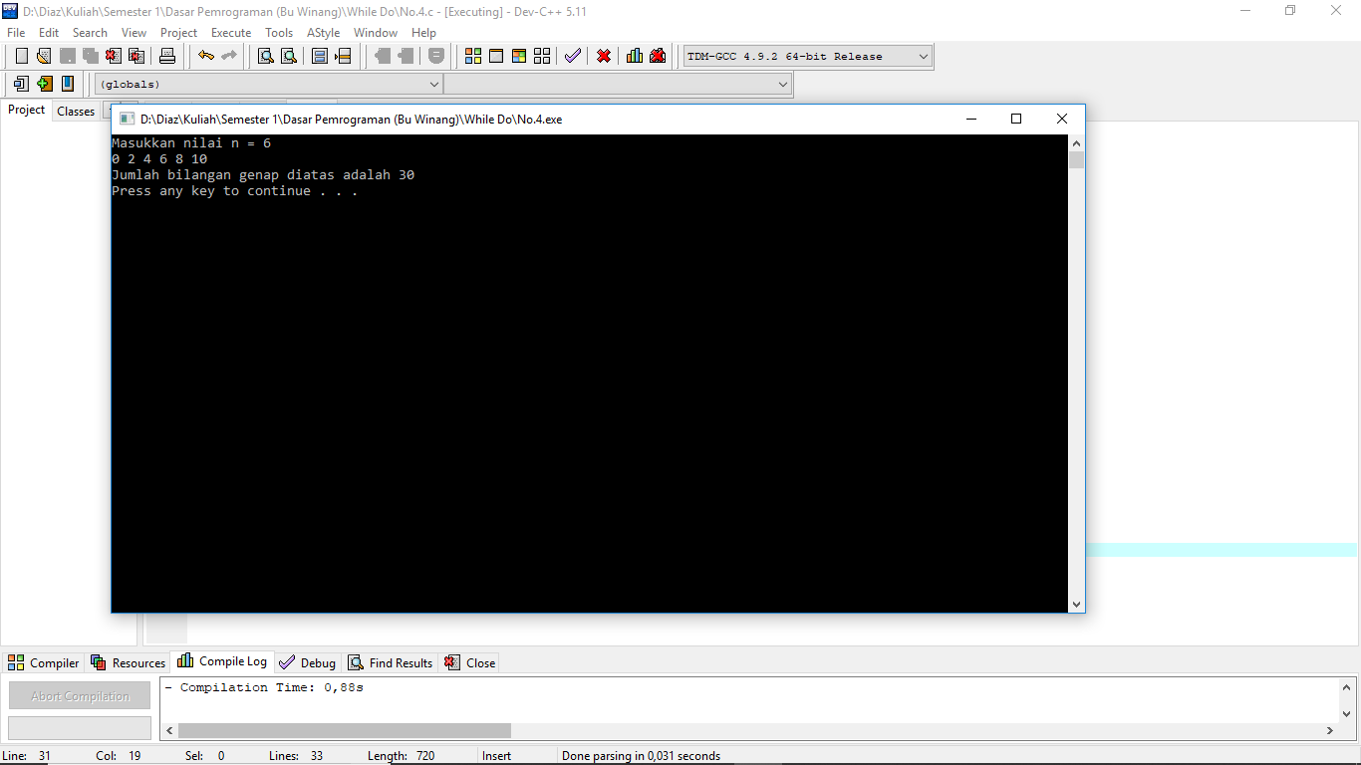**# Hasil Run :**

**Nomor 5**

|  |  |
| --- | --- |
| 1  2  3  4  5  6  7  8  9  10  11  12  13  14  15  16  17  18  19  20  21  22  23  24  25  26  27  28  29  30  31  32  33  34 | #include <stdio.h>  /********************************  Program jumlahbilangangenap  Deskripsi : Mencetak jumlah bilangan genap sampai batas yang diinginkan user  IS : User siap menginput batas jumlah bilangan genap yang diinginkan  FS : Tampil di layar hasil perjumlahan semua bilangan genap  Dibuat oleh :  Nama : Diaz Adha Asri Prakoso  Tanggal : 6 Januari 2019  *********************************/  void main (void)  {  //KAMUS  int n, a, b;  //ALGORITMA  printf ("Masukkan batas bilangan genap = ");  scanf ("%d", &n);  a=0;  b=0;  while (a<=n)  {  printf ("%d ", a);  b=b+a;  a=a+2;  }  //a>n  printf ("\nJumlah bilangan genap adalah %d\n", b);    system ("PAUSE");  } |

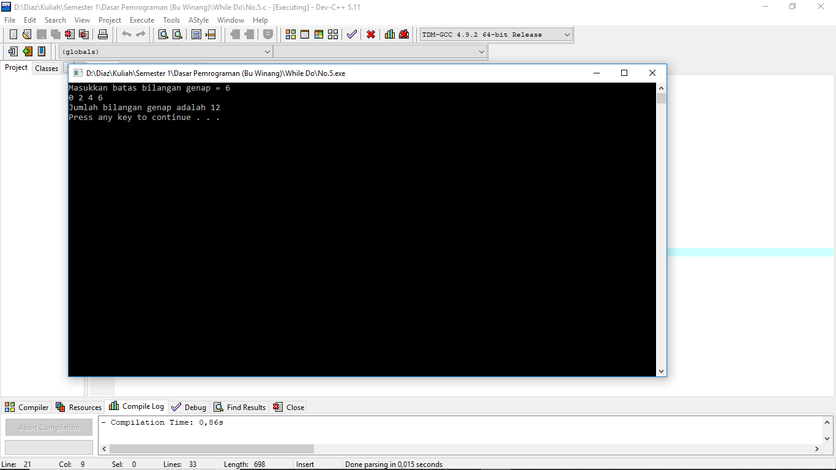**#Hasil Run :**

**Nomor 6**

|  |  |
| --- | --- |
| 1  2  3  4  5  6  7  8  9  10  11  12  13  14  15  16  17  18  19  20  21  22  23  24  25  26  27  28  29  30  31  32 | #include <stdio.h>  /********************************  Program char  Deskripsi : Membaca berulang ulang input user (char) dan mencetaknya di layar, berhenti jika menginput pagar  IS : User siap menginput char  FS : Tampil di layar secara berulang apa yang diinputkan  Dibuat oleh :  Nama : Diaz Adha Asri Prakoso  Tanggal : 6 Januari 2019  *********************************/  void main (void)  {  //KAMUS  char d, e;  //ALGORITMA  printf ("Masukkan huruf/angka = ");  scanf ("%c", &d);  scanf ("%c", &e);    while (d!='#')  {  printf ("%c", d);  printf ("\nMasukkan huruf / angka = ");  scanf ("%c", &d);  scanf ("%c", &e);  }  printf ("\n");  system ("PAUSE");  } |

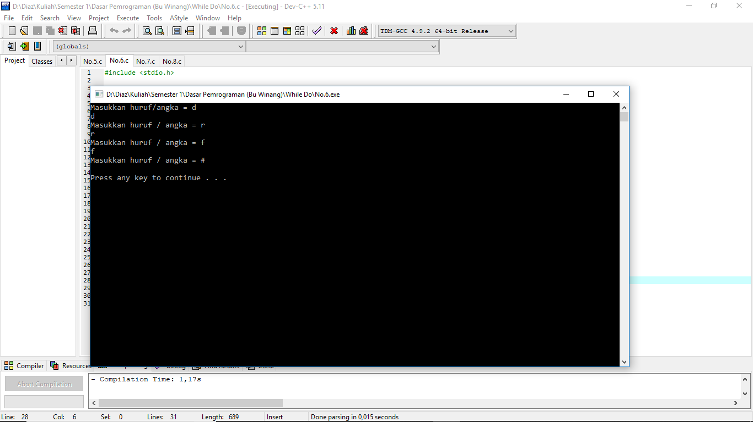**# Hasil Run :**

**Nomor 7**

|  |  |
| --- | --- |
| 1  2  3  4  5  6  7  8  9  10  11  12  13  14  15  16  17  18  19  20  21  22  23  24  25  26  27  28  29  30  31  32  33  34  35  36  37  38  39  40  41  42  43  44 | #include <stdio.h>  /********************************  Program char  Deskripsi : Membaca berulang ulang input user (char) dan mencetaknya di layar  "VOKAL" jika merupakan huruf a,i,u,e,o  "BUKAN VOKAL" jika bukan kelima huruf vokal  pembacaan akan berhenti jika user memsukkan tanda "#"  IS : User siap menginput char  FS : Tampil di layar hasil eksekusi char  Dibuat oleh :  Nama : Diaz Adha Asri Prakoso  Tanggal : 6 Januari 2019  *********************************/  void main (void)  {  //KAMUS  char a, i;  //ALGORITMA  printf ("Masukkan huruf / angka = ");  scanf ("%c", &a);  scanf ("%c", &i);    while (a!='#')  {  if (a=='a'||a=='i'||a=='u'||a=='e'||a=='o')  {  printf ("VOKAL\n");  }  else  {  printf ("BUKAN VOKAL\n");  }  printf ("Masukkan huruf / angka = ");  scanf ("%c", &a);  scanf ("%c", &i);  }  printf ("\n");  system ("PAUSE");    } |

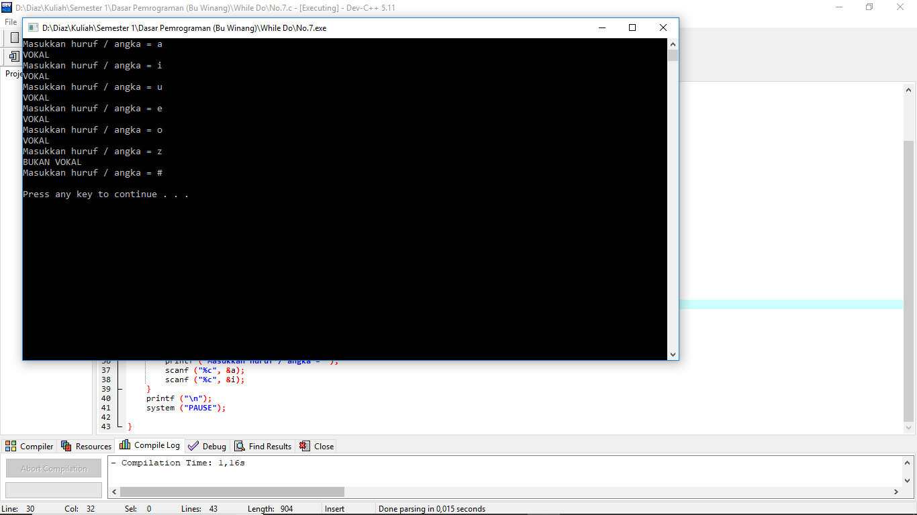**# Hasil Run :**

**Nomor 8**

|  |  |
| --- | --- |
| 1  2  3  4  5  6  7  8  9  10  11  12  13  14  15  16  17  18  19  20  21  22  23  24  25  26  27  28  29  30  31  32  33  34 | #include <stdio.h>  /********************************  Program faktorial  Deskripsi : Menghitung faktorial n yang diinput user  IS : User siap menginput nilai n  FS : Tampil di layar hasil faktorial  Dibuat oleh :  Nama : Diaz Adha Asri Prakoso  Tanggal : 6 Januari 2019  *********************************/  void main (void)  {  //KAMUS  int n, i, b;  //ALGORITMA  printf ("Masukkan nilai n faktorial = ");  scanf ("%d", &n);    i=1;  b=1;  while (i<=n)  {  b=b*i;  printf ("%d! = %d\n", i, b);  i=i+1;  }    printf ("Nilai faktorial dari %d adalah %d\n", n, b);  system ("PAUSE");    } |

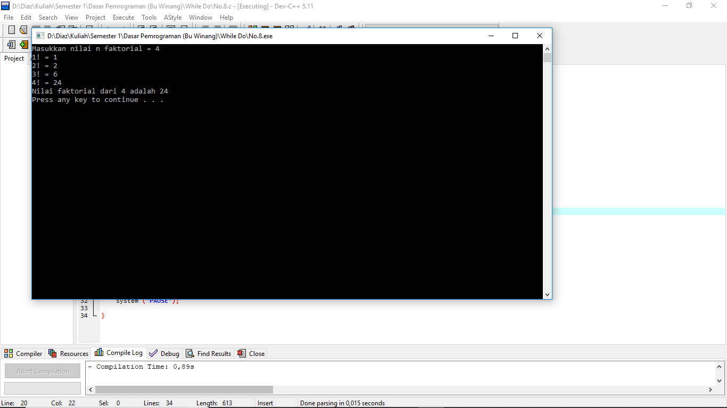**# Hasil Run :**

**Nomor 9**

|  |  |
| --- | --- |
| 1  2  3  4  5  6  7  8  9  10  11  12  13  14  15  16  17  18  19  20  21  22  23  24  25  26  27  28  29  30  31  32  33  34  35  36  37 | #include <stdio.h>  /********************************  Program rata - rata  Deskripsi : Menghitung rata rata dari bilangan bulat yang diinput user  IS : User siap menginput banyaknya bilngan bulat  FS : Tampil di layar hasil rata rata  Dibuat oleh :  Nama : Diaz Adha Asri Prakoso  Tanggal : 6 Januari 2019  *********************************/  void main (void)  {  //KAMUS  int a, b, d;  float jumlah, c, hasil;  //ALGORITMA  printf ("Banyakya bilangan bulat = ");  scanf ("%d", &d);  b=1;  a=1;  jumlah=0;    while (b<=d)  {  printf ("Bilangan bulat ke %d = ", a);  scanf ("%f", &c);  jumlah = jumlah + c;  a = a+1;  b = b+1;  }  hasil = jumlah/d;  printf ("Rata - ratanya adalah %f\n", hasil);  system ("PAUSE");  } |

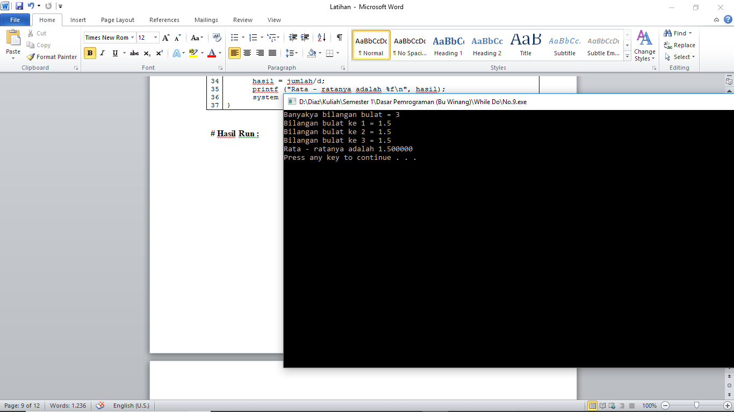**# Hasil Run**